پنجره "Test View"
قریبا...
“Test View” Window
Fenster "Test View"
. Ventana de "Vista de prueba"
Bientôt disponible
همانطور که گفته شد یکی از پنجره‌های روم "AMT Diff Harmonic"، "Test View" می‌باشد.این پنجره دارای 6 زبانه "Shot Test"،"Check Test"،"search Test"، "Setting"، "Trigger" و "Binary Output" است که به ترتیب تست‌های "Shot"، "Check" و "Search" و یکسری تنظیمات برای تست در آن انجام می‌شود.
قریبا...
As mentioned before, one of the windows of “AMT Diff Harmonic” room is “Test View”. This window consists of 6 tabs of “Shot Test”, “Check Test”, “Search Test”, “Setting”, “Trigger” and “Binary Output” where in addition to performing “Shot”, “Check” and “Search” tests, respectively, some other test settings are managed.
Wie bereits erwähnt, ist eines der Fenster des "AMT Diff Harmonic"-Raums "Test View". Es besteht aus 6 Register von "Shot Test", "Check Test", "Search Test", "Setting", "Trigger" und "Binary Output", wo neben der Durchführung von "Shot", "Check" und "Search" Tests bzw. einige andere Testeinstellungen verwaltet werden.
. Como se mencionó antes, una de las ventanas de la sala de "AMT Diff Harmonic" es "Test View". Esta ventana consta de 6 pestañas de "Shot Test", "Check Test", "Search Test", "Setting", "Trigger" y "Binary Output" donde además de realizar las pruebas "Shot", "Check" y "Search", respectivamente, se gestionan algunos otros ajustes de la prueba.
Bientôt disponible
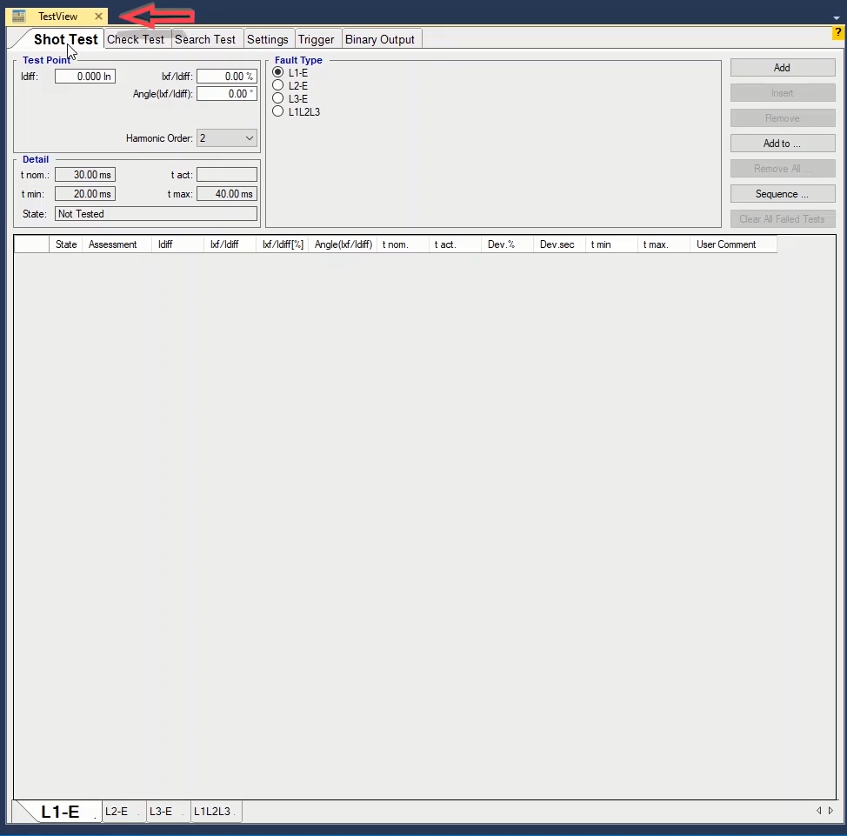

زبانه "Shot Test"
قریبا...
“Shot Test” Tab
Register "Shot Test"
. La pestaña "Prueba de disparo"
Bientôt disponible
در این زبانه ابتدا در بخش "Test Point" فیلد "Harmonic Order" مرتبه هارمونیکی که می‌خواهید تست کنید را وارد کرده و همزمان می‌بینید که منحنی مشخصه متناسب با آن در پنجره "Harmonic Restraint View" نمایش داده می‌شود. در فیلدهای "Idiff" و " Ixf/Idiff" به ترتیب جریان دیفرانسیل و نسبت جریان هارمونیک دوم به جریان دیفرانسیل بر حسب درصد وارد می‌شود. در فیلد "Angle(Ixf/Idiff)" می‌توان یک زاویه هم برای جریان هارمونیک درنظر گرفت. در بخش "Fault Type" هم نوع خطا را از بین خطاهای تکفاز به زمین و سه فاز انتخاب می‌شود. از آن جا ترانس‌ها تکفاز یا سه فاز هستند تنها تست برای این حالات انجام می‌شود. در بخش "Details" هم زمان نامی "Trip" و بیشترین و کمترین تلورانس مجاز نمایش داده شده و پس از انجام تست زمان عملکرد رله در فیلد "t act" نشان داده می‌شود. با زدن گزینه "Add" اطلاعات این "Shot" به جدول "Shot Test" با جزئیات اضافه می‌شود. این جزئیات شامل ارزیابی تست، جریان دیفرانسیل و جریان هارمونیک و زاویه تست ، زمان نامی، زمان عملکرد، مقدار خطا بر حسب درصد و ثانیه و حداقل و حداکثر زمان عملکرد وارد می‌شود. ضمنا اگر بخواهید نکته‌ای در مورد هر نقطه تست وارد کنید می‌توانید از سلول "User Comment" استفاده کنید. در انتهای این صفحه هم جدول نقاط تست در "Fault Type"های مختلف قابل انتخاب است.
قریبا...
In this tab, first in “Harmonic Order” field in “Test Point” section, the harmonic level that you wish to test is entered. Meanwhile, you can see that its characteristic curve is displayed in “Harmonic Restraint View” window whose setting are entered in Test Object. Differential current and the proportion of the second harmonic current to the differential current are entered in terms of percentage in “Idiff” and “Ixf/Idiff” fields respectively. In “Angle (Ixf/Idiff)” field, it is possible to specify an angle for the harmonic current. In “Fault Type” section, the fault type is selected from among single-phase to earth and three-phase faults because the transformers are either single-phase or three-phase and only these modes are tested. In “Details” section, the nominal “Trip” time and the maximum and minimum allowed tolerances are displayed. After performing the test, the relay performance time is displayed in “t act” field. By selecting “Add” option, the information of this “Shot” is added to the “Shot Test” table along with its details. The details include test evaluation, differential and harmonic current, test angle, nominal time, performance time, fault value in terms of percentage and seconds and the minimum and maximum performance time. Also, if you wish to add a comment about any of the test points, you can use “User Comment” cell. Also, at the end of this page, it is possible to select test points table in different “Fault Types”.
In diesem Register, zuerst im Feld "Harmonic Order" im Abschnitt "Test Point", wird die harmonische Ebene eingegeben, die Sie testen möchten. Währenddessen können Sie sehen, dass seine charakteristische Kurve im Fenster "Harmonic Restraint View" angezeigt wird. Differenzstrom und der Anteil des zweiten Oberschwingungsstroms an den Differenzstrom werden in Prozent in den Feldern "Idiff" bzw. "Ixf/Idiff" eingegeben. Im Feld "Angle (Ixf/Idiff)" ist es möglich, einen Winkel für den Harmonischen Strom anzugeben. Im Abschnitt "Fault Type" wird der Fehlertyp zwischen 1-poligen- und 3-poligen-Fehlern ausgewählt, da die Transformatoren entweder einphasig oder dreiphasig sind und nur diese Modi getestet werden. Im Abschnitt "Details" werden die nominale Auslösezeit und die maximal zulässigen Toleranzen angezeigt. Nach dem Test wird die Relaisleistungszeit im Feld "t act" angezeigt. Wenn Sie die Option "Add" auswählen, werden die Informationen dieses Schusses zusammen mit seinen Details der Tabelle Schussprüfung hinzugefügt. Zu den Details gehören Testauswertung, Differential- und Oberschwingungsstrom, Prüfwinkel, Nennzeit, Leistungszeit, Fehlerwert in Prozent und Sekunden sowie minimale und maximale Leistungszeiten. Wenn Sie einen Kommentar zu einem der Testpunkte hinzufügen möchten, können Sie auch die Zelle "User Comment" verwenden. Außerdem ist es am Ende dieser Seite möglich, die Testpunktetabelle in verschiedenen Fehlertypen auszuwählen.
. En esta pestaña, primero en el campo "Orden Armónico" de la sección "Punto de Prueba", se introduce el nivel armónico que se desea probar. Mientras tanto, puede ver que su curva característica se muestra en la ventana "Harmonic Restraint View". La corriente diferencial y la proporción de la segunda corriente armónica con respecto a la corriente diferencial se introducen en términos de porcentaje en los campos "Idiff" y "Ixf/Idiff" respectivamente. En el campo "Angle (Ixf/Idiff)" es posible especificar un ángulo para la corriente armónica. En la sección "Tipo de falla", el tipo de falla se selecciona entre las fallas monofásicas a tierra y trifásicas porque los transformadores son monofásicos o trifásicos y sólo se prueban estos modos. En la sección "Detalles", se muestra el tiempo nominal de "Disparo" y las tolerancias máximas y mínimas permitidas. Después de realizar la prueba, el tiempo de funcionamiento del relé se muestra en el campo "t act". Seleccionando la opción "Add", la información de este "Disparo" se añade a la tabla "Shot Test" junto con sus detalles. Los detalles incluyen la evaluación de la prueba, la corriente diferencial y armónica, el ángulo de prueba, el tiempo nominal, el tiempo de funcionamiento, el valor de la falla en términos de porcentaje y segundos y los tiempos de funcionamiento mínimo y máximo. Además, si desea añadir un comentario sobre cualquiera de los puntos de prueba, puede utilizar la celda "Comentario del usuario". Además, al final de esta página, es posible seleccionar la tabla de puntos de prueba en diferentes "Tipos de falla".
Bientôt disponible
با انتخاب یکی از سطرها و زدن گزینه "Insert" سطر انتخاب شده مجددا در جدول تکرار و با زدن گزینه "Remove" نقطه انتخابی حذف می‌شود. با زدن گزینه "Add to" می‌توان نقطه یا نقاطی را که برای یکی از "Fault Type"ها انتخاب کرده‌اید، در "Fault Type" دیگر کپی کنید. با زدن "Remove All" همه نقاط تست وارد شده در جدول حذف می‌شود. با کلیک روی گزینه "Sequence" صفحه "Sequence Test Points to" باز می‌شود که در آن می‌توان نقاط تستی را با گام‌های یکسان ایجاد کرد. در قسمت "Step"، فیلد "Step On" با انتخاب "Angle" گام‌های زاویه‌ای به طور مستقیم بر حسب درجه وارد می‌شوند.
قریبا...
By marking one of the rows and selecting “Insert” option, the marked row is repeated in the table and by selecting “Remove option, the marked point is removed. By selecting “Add to” option, it is possible to copy the point or points selected from one of the “Fault Types” to another “Fault Type”. By selecting “Remove All” option, all of the test points added to the table are removed. By clicking on “Sequence” option, “Sequence Test Points to” page opens where it is possible to create test points with the same steps. By selecting “Angle” in “Step On” field in “Step” section, the angular steps are directly added in terms of degrees.
Durch Markieren einer der Zeilen und Auswahl der Option "Insert" wird die markierte Zeile in der Tabelle wiederholt und durch Auswahl der Option "Remove" wird die markierte Stelle entfernt. Wenn Sie die Option "Add to" auswählen, können Sie den oder die Punkte, die aus einem der Fehlertypen ausgewählt wurden, in einen anderen Fehlertyp kopieren. Durch Auswahl der Option "Remove All" werden alle der Tabelle hinzugefügten Prüfpunkte entfernt. Durch Klicken auf die Option "Sequence" wird die Seite "Sequence Test Points to" geöffnet, auf der es möglich ist, Testpunkte mit den gleichen Schritten zu erstellen. Wenn Sie "Angle" im Feld "Step on" im Abschnitt "Step" auswählen, werden die Winkelschritte direkt in Grad hinzugefügt.
. Marcando una de las filas y seleccionando la opción "Insertar", la fila marcada se repite en la tabla y seleccionando la opción "Eliminar", se elimina el punto marcado. Seleccionando la opción "Añadir a", es posible copiar el punto o los puntos seleccionados de uno de los "Tipos de falla" a otro "Tipo de falla". Seleccionando la opción "Eliminar todo", se eliminan todos los puntos de prueba añadidos a la tabla. Al hacer clic en la opción "Secuencia", se abre la página "Secuencia de puntos de prueba a" donde es posible crear puntos de prueba con los mismos pasos. Al seleccionar "Angle" en el campo "Step On" en la sección "Step", los pasos angulares se añaden directamente en términos de grados.
Bientôt disponible
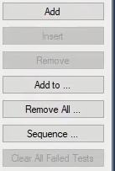
یعنی نقاط تست با توجه به نقطه مبدا وارد شده در قسمت "Origin" طوری تعیین می‌شوند که زوایای خواسته شده نسبت به افق حاصل شوند. برای مثال اگر زاویه شروع و انتها به ترتیب "45" و "90" درجه با گام‌های "5" درجه و نقطه مبدا برای "Idiff" مقدار 0.3 و برای "Ixf/Idiff" مقدار 2 با زاویه صفر وارد شود با تایید این تنظیمات می‌بینید که تعدادی نقطه روی "Harmonic Restraint View" درج شده است. برای مثال نقطه آخر انتخاب می‌شود با انجام محاسبه ذکر شده در تصویر می‌بینید زاویه بدست آمده "85" درجه است نه "90" درجه که این مورد به دلیل این است که نقطه "Origin" هم جزو نقاط در نظر گرفته و نقطه آخر این "Sequence" حذف می‌شود.
قریبا...
This means that the test points are specified in accordance with the origin point and in “Origin” section in a way that the required angles are resulted in proportion with the horizon. For example, if the start and end angles are “45” and “90” degrees respectively with “5” degrees steps and 0.3 and 2 origin points for Idiff and I bias with 0 angle, by approving this settings you can see that some points are added on the “Harmonic Restraint View”. For example, the last point is selected; by doing the mentioned calculation, in the picture you can see that the resulted angle is “85” and not “90” degrees which is because the “Origin” point is considered as one of the points and the last point of this “Sequence” is removed.
Dies bedeutet, dass die Prüfpunkte entsprechend dem Ursprungspunkt und im Abschnitt "Origin" so angegeben werden, dass die erforderlichen Winkel im Verhältnis zum Horizont ergeben sind. Wenn z.B. die Start- und Endwinkel "45" und "90" Grad mit "5"-Grad-Schritten und 0.3 und 2 Ursprungspunkte für Idiff und I-Bias mit 0-Winkel sind, können Sie durch Genehmigung dieser Einstellungen sehen, dass einige Punkte auf der "Harmonic Restraint View" hinzugefügt werden. Beispielsweise wird der letzte Punkt ausgewählt. Durch die oben genannte Berechnung können Sie im Bild sehen, dass der resultierende Winkel "85" und nicht "90" Grad ist, was daran liegt, dass der Ursprungpunkt als einer der Punkte betrachtet wird und der letzte Punkt dieser "Sequence" entfernt wird.
. Esto significa que los puntos de prueba se especifican de acuerdo con el punto de origen y en la sección "Origen", de manera que los ángulos requeridos se obtienen en proporción con el horizonte. Por ejemplo, si los ángulos de inicio y fin son "45" y "90" grados respectivamente con pasos de "5" grados y 0,3 y 2 puntos de origen para Idiff y sesgo I con ángulo 0, al aprobar estos ajustes se puede ver que algunos puntos se añaden en la "Vista de Restricción Armónica". Por ejemplo, se selecciona el último punto; haciendo el cálculo mencionado, en la imagen se puede ver que el ángulo resultante es de "85" y no de "90" grados, lo que se debe a que el punto de "Origen" se considera como uno de los puntos y se elimina el último punto de esta "Secuencia".
Bientôt disponible
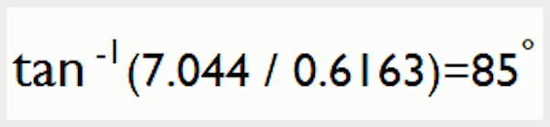
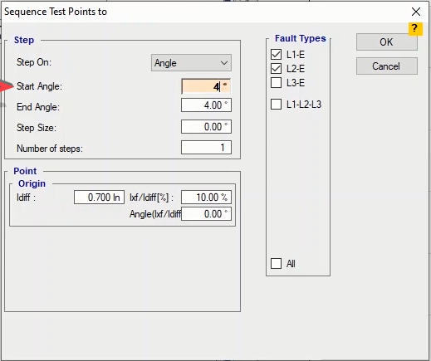
اما با انتخاب "Direction"، یک زاویه در فیلد "Angle" مشخص می‌شود که در این زاویه از نقطه "Origin" به طول وارد شده در فیلد "Length" و با گام‌های مشخص شده در "Step Size" نقاطی روی منحنی مشخصه شات می‌شود. توجه کنید که طول و گام های نقاط بر حسب جریان نامی هستند. مثلا اگر زاویه "45"درجه و طول "2" و گام"0.1"برابر جریان نامی و جریان نقطه مبدا را "0" و هارمونیک دوم را هم صفر وارد کنید، با تایید این تنظیمات می‌بینید که نقاطی در زاویه "45" درجه با مبدا "0" در منحنی مشخصه ایجاد شده‌‍‌اند. پس از پاک کردن تمام نقاط با استفاده از گزینه "Remove All"، و اضافه کردن سه "Shot" جدید به جدول، تست اجرا می‌شود و عملکرد رله بررسی می‌شود. اگر تست اجرا شده دارای نقاط با ارزیابی"Fail" باشد با زدن گزینه"Clear All Failed Tests" نتایج این نقاط از جدول "Clear" خواهند شد و می‌توان دوباره آن نقطه را مجددا با راست کلیک کردن روی سطر آن و انتخاب گزینه "Apply Test" تست کرد.
قریبا...
But by selecting “Direction”, an angle is specified in “Angle” field and in this angle from the “Origin” point, with the length entered in “Length” field and with the steps specified in “Step Size”, some points are shot on the characteristic curve. Note that the length and steps of the points are based on nominal current. For example, if the angle is “45” degrees and the length is “2” and the step is “0.1” times the nominal current and the origin point current and the second harmonic are “0”, by approving this settings you can see that some points are added to the characteristic curve at the angle of 45 degrees with the origin of “0”. After removing all of the points by using “Remove All” option and adding three new “Shots” to the table, the test runs and the relay performance is analyzed. If the performed test has “Failed” points, by selecting “Clear All Failed Tests” option, the results of these points are “Cleared” from the table and you can test the point again by right-clicking on its row and selecting “Apply Test”.
Durch Auswahl von "Direction" wird jedoch ein Winkel im Feld "Angle" und in diesem Winkel vom Ursprungpunkt mit der im Feld "Length" eingegebenen Länge und mit den in "Step Size" angegebenen Schritten auf die Kennlinie geschossen. Beachten Sie, dass die Länge und die Schritte der Punkte auf dem Nennstrom basieren. Wenn der Winkel z. B. "45" Grad und die Länge "2" ist und der Schritt “0.1”-mal der Nennstrom und der Ursprungspunktstrom und die zweite Oberschwingung "0" ist, können Sie durch Die Genehmigung dieser Einstellungen sehen, dass einige Punkte der Kennlinie im Winkel von 45 Grad mit dem Ursprung von "0" hinzugefügt werden. Nachdem Alle Punkte mit der Option "Remove All" entfernt und drei neue Schüsse zur Tabelle hinzugefügt wurden, wird der Test ausgeführt und die Relay-Leistung analysiert. Wenn die durchgeführte Prüfung gescheiterte Punkte hat, werden die Ergebnisse dieser Punkte durch Auswahl der Option "Clear all Failed Tests" aus der Tabelle gelöscht und Sie können den Punkt erneut testen, indem Sie mit der rechten Maustaste auf die Zeile klicken und "Apply Test" auswählen.
. Pero al seleccionar "Dirección", se especifica un ángulo en el campo "Ángulo" y en este ángulo del punto "Origen", con la longitud introducida en el campo "Longitud" y con los pasos especificados en "Tamaño del paso", algunos puntos se disparan en la curva característica. Obsérvese que la longitud y los pasos de los puntos se basan en la corriente nominal. Por ejemplo, si el ángulo es "45" grados y la longitud es "2" y el escalón es "0,1" veces la corriente nominal y la corriente del punto de origen y el segundo armónico son "0", al aprobar estos ajustes se puede ver que algunos puntos se añaden a la curva característica en el ángulo de 45 grados con el origen de "0". Después de eliminar todos los puntos utilizando la opción "Remove All" y añadiendo tres nuevos "Shots" a la tabla, se realiza la prueba y se analiza el rendimiento del relé. Si la prueba realizada tiene puntos "Fallidos", seleccionando la opción "Borrar todas las pruebas fallidas", los resultados de estos puntos son "Borrados" de la tabla y se puede volver a probar el punto haciendo clic con el botón derecho del ratón en su fila y seleccionando "Aplicar la prueba".
Bientôt disponible
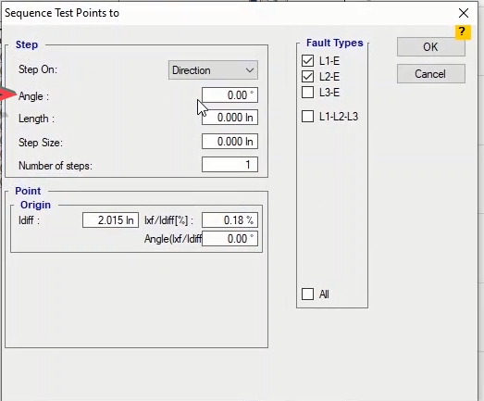

زبانه "Check Test"
قریبا...
“Check Test” Tab
Register "Check Test"
. La pestaña "Comprobar la prueba":
Bientôt disponible
پس از انجام "Shot Test" باید ‌"Check Test" و "Search Test" را انجام داد. در "Check Test" تلورانس‌های بالا و پایین رله که به صورت خط چین در " Harmonic Restraint View" نمایش داده شده‌اند، تست و ارزیابی می‌شوند. برای انجام "Check Test" ابتدا باید خطوطی با نام "Check Line" در قسمت‌های مختلف نمودار رسم کرد. برای کشیدن این خط ابتدا از قسمت "Check Line"، بخش "Origin" نقطه‌ی شروع این خط مشخص می‌شود. در فیلد "Idiff" جریان دیفرانسیل مبدا "1In"، فیلد " Ixf/Idiff" نسبت جریان هارمونیک "n"اُم به جریان دیفرانسیل "17"درصد، در فیلد "Angle(Ixf/Idiff)" زاویه جریان هارمونیک "n"اُم "0" درجه و در فیلد "Angle" هم زاویه خط چک ("Check Line") "0"درجه وارد می‌شود. در سلول بخش "Length" هم طول خط چک "In5" وارد می‌شود. در فیلد "Harmonic Order" مرتبه هارمونیک انتخاب می‌شود تا منحنی آن نمایش داده شود. توجه کنید "Check Line"های رسم شده باید حداقل با یکی از خطوط تلورانس منحنی مشخصه نقطه تلاقی داشته باشند، سپس روی گزینه "Add" کلیک کنید تا "Check Line" به جدول خطوط تست "Check Test" اضافه شود.
قریبا...
After performing the “Shot Test”, “Check Test” and “Search Test” are performed. In “Check Test” the upper and lower tolerances of the relay, which are displayed as dotted lines in “Harmonic Restraint View”, are tested and evaluated. To perform the “Check Test”, first it is necessary to draw some lines named “Check Line” in different parts of the vector. To draw this line, first from “Origin” section in “Check Line” section, the start point of this line is specified. In “Idiff”, “Ixf/Idiff”, “Angle (Ixf/Idiff)” and “Angle” fields, 1In, 17 percent, 0 degree and 0 degree are entered as origin differential current, the proportion of the “nth” harmonic current to the differential current, the angle of the “nth” harmonic current and the angle of the “Check Line” respectively. Also, 5In is entered as the length of the check line in the cell of the “Length” section. In “Harmonic Order” field, the harmonic level is selected so that its curve is displayed. Note that the drawn “Check Lines” must have at least one intersection with one of the characteristic curve tolerance lines. Then click on “Add” option to add the “Check Line” to the “Check Test” line table.
Nach der Durchführung der Schuss-, Kontroll- und Suchprüfung und werden durchgeführt. In Kontrollprüfung werden die oberen und unteren Toleranzen des Relais, die in "Harmonic Restraint View" als gepunktete Linien angezeigt werden, getestet und ausgewertet. Um den "Prüftest" durchzuführen, ist es zunächst notwendig, einige Linien mit dem Namen Kontrollgerade in verschiedenen Teilen des Vektors zu zeichnen. Um den Prüfmodul durchzuführen, ist es zunächst notwendig, einige Linien mit dem Namen Kontrollgerade in verschiedenen Teilen des Vektors zu zeichnen. Um diese Linie zu zeichnen, zuerst aus dem Abschnitt "Origin" im Abschnitt "Check Line" wird der Startpunkt dieser Linie angegeben. In den Feldern "Idiff", "Ixf/Idiff", "Angle (Ixf/Idiff)" und "Angle" werden 1In, 17 Prozent, 0 Grad und 0 Grad als Ursprungsdifferenzstrom, der Anteil des "nth" Oberschwingungsstrom zum Differenzstrom, der Winkel des "nth" Oberschwingungsstroms bzw. des Winkels der Kontrollgerade eingegeben. Außerdem wird 5In als Länge der Prüflinie in der Zelle des Abschnitts "Length" eingegeben. Im Feld "Harmonic Order" wird die harmonische Ebene so ausgewählt, dass ihre Kurve angezeigt wird. Beachten Sie, dass die gezeichneten Prüfgeraden mindestens einen Schnittpunkt mit einer der Kennlinie-Toleranzlinien aufweisen müssen. Klicken Sie dann auf die Option "Add", um die Kontrollgerade zur Zeilentabelle Kontrollprüfung hinzuzufügen.
. Después de realizar la "Prueba de disparo", "Prueba de verificación" y "Prueba de búsqueda" se realizan. En "Check Test" se prueban y evalúan las tolerancias superiores e inferiores del relé, que se muestran como líneas de puntos en "Harmonic Restraint View". Para realizar el "Check Test", primero es necesario dibujar unas líneas llamadas "Check Line" en diferentes partes del vector. Para dibujar esta línea, primero desde la sección "Origen" en la sección "Check Line", se especifica el punto de inicio de esta línea. En los campos "Idiff", "Ixf/Idiff", "Angle (Ixf/Idiff)" y "Angle", 1In, 17 por ciento, 0 grado y 0 grado se introducen como corriente diferencial de origen, la proporción de la corriente armónica "n-ésimo" con respecto a la corriente diferencial, el ángulo de la corriente armónica "n-ésimo" y el ángulo de la "Check Line" respectivamente. También se introduce 5In como la longitud de la línea de control en la celda de la sección "Longitud". En el campo "Harmonic Order" se selecciona el nivel de armónicos para que se muestre su curva. Obsérvese que la "Check Lines" dibujada debe tener al menos una intersección con una de las líneas de tolerancia de la curva característica. A continuación, haga clic en la opción "Add" para añadir la "Check Line" a la tabla de líneas de "Check Test".
Bientôt disponible
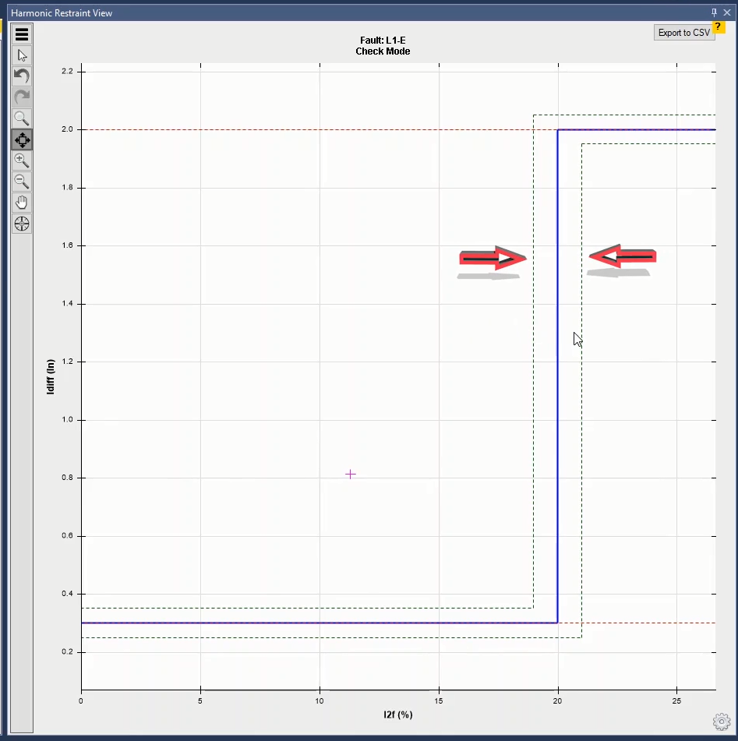
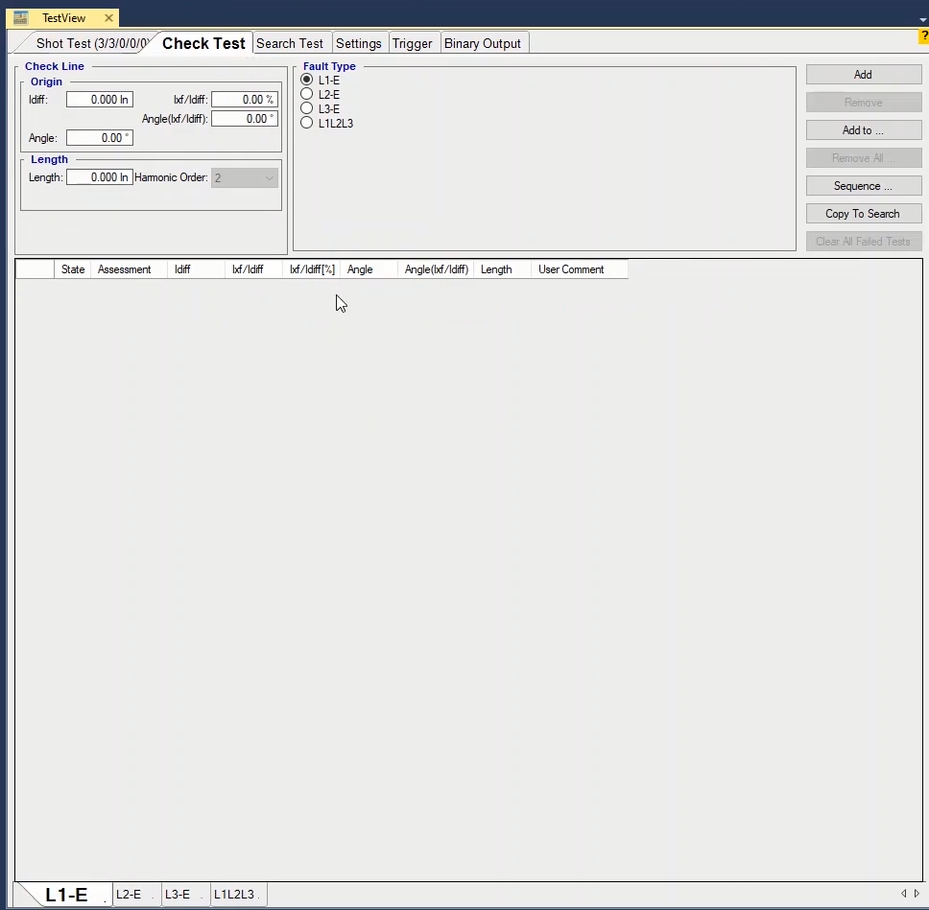
روش دیگر برای کشیدن "Check Line" این است که در پنجره “Harmonic Restraint View” "Ctrl" و کلیک چپ ماوس را نگه داشته، ماوس را در جهتی که مایل هستید روی منحنی مشخصه بکشید. می‌بینید که اطلاعات "Check Line" ِ رسم شده در جدول خطوط "Check Test" نمایش داده می‌شود. پس از رسم "Check Line" نرم‌افزار محل تقاطع "Check Line" با خطوط تلورانس را به عنوان "Shot" تست و بر اساس عملکرد رله ارزیابی می‌کند. در این جا پس از اجرای تست رله در تلورانس پایین عملکرد نداشته و در تلورانس بالا تریپ می‌دهد، بنابراین نتیجه تست "Pass" می‌شود. سایر بخش‌های این قسمت مانند "Fault Type" و گزینه‌های "Remove All"، "Sequence" و... مشابه با بخش "Shot Test " بوده که در فیلم‌های قبل بیان شده است. تنها گزینه اضافی این بخش "Copy to Search" است. که با انتخاب یکی از خطوط تست و زدن این گزینه می‌توانید خط انتخابی را عینا در "Search test" کپی کنید و با زدن "Add" در زبانه "Search test" این خط را وارد جدول خطوط تست "Search test" کنید.
قریبا...
Another method for drawing the “Check Line” is to hold down left-click and “Ctrl” key on “Harmonic Restraint View” window and then move the cursor in the desired direction on the characteristic curve. You can see that the information of the drawn “Check Line” is displayed in “Check Test” lines table. After drawing the “Check Line”, the software evaluates the crossing place of “Check Line” and tolerance lines as “Shot” test in accordance with the performance of the relay. Here, after performing the test, the relay does not perform in lower tolerance and performs a trip in the upper tolerance so the result of the test is “Pass”. Other parts of this section such as “Fault Type” and “Remove All” and “Sequence” etc. options are the same at those of “Shot Test” section which have been explained in previous videos. The only additional option in this section is “Copy to Search”. By marking any of the test lines and selecting this option, it is possible to copy the selected line in “Search Test” and by selecting “Add” option in “Search Test”, add this line to the “Search Test” test lines table.
Eine andere Methode zum Zeichnen der Kontrollgerade besteht darin, die Taste "Ctrl" im Fenster "Harmonic Restraint View" gedrückt zu halten und dann den Cursor in die gewünschte Richtung auf der Kennlinie zu bewegen. Sie können sehen, dass die Informationen der gezeichneten Prüfgerade in der Zeile der Kontrollprüfung angezeigt werden. Nach dem Zeichnen der Kontrollgerade wertet die Software den Kreuzungsort der Kontrollgerade und Toleranzlinien entsprechend der Leistung des Relais als Schussprüfung aus. Hier führt das Relais nach der Durchführung des Tests keine niedrigere Toleranz aus und führt einen Trip in der oberen Toleranz durch, so dass das Testergebnis "Pass" ist. Andere Teile dieses Abschnitts wie Fehlertyp und "Remove All" und "Sequence" usw. Sind die gleichen optionen bei den Schussprüfung Abschnitt, die in früheren Videos erklärt wurde. Die einzige zusätzliche Option in diesem Abschnitt ist "Copy to Search". Durch Markieren einer der Testzeilen und Auswählen dieser Option ist es möglich, die ausgewählte Zeile in der Suchprüfung zu kopieren und durch Auswahl der Option "Add" in der Suchprüfung diese Zeile zur Tabelle der Suchprüfung hinzuzufügen.
. Otro método para dibujar la "línea de control" es mantener pulsada la tecla "Ctrl" y el botón izquierdo del ratón en la ventana "Vista de restricción armónica" y luego mover el cursor en la dirección deseada en la curva característica. Se puede ver que la información de la "Check Line" dibujada se muestra en la tabla de líneas "Check Test". Después de dibujar la "Check Line", el software evalúa el lugar de cruce de la "Check Line" y las líneas de tolerancia como prueba de "Tiro" de acuerdo con el rendimiento del relé. Aquí, después de realizar la prueba, el relé no funciona en la tolerancia inferior y realiza un disparo en la tolerancia superior, por lo que el resultado de la prueba es "Pasa". Otras partes de esta sección como las opciones "Tipo de Fallo" y "Eliminar Todo" y "Secuencia" etc. son las mismas que las de la sección "Prueba de disparo" que se han explicado en los vídeos anteriores. La única opción adicional en esta sección es "Copiar para buscar". Marcando cualquiera de las líneas de prueba y seleccionando esta opción, es posible copiar la línea seleccionada en "Search Test" y seleccionando la opción "Add" en "Search Test", añadir esta línea a la tabla de líneas de prueba de "Search Test".
Bientôt disponible

زبانه "Search Test"
قریبا...
“Search Test” Tab
Register "Search Test"
. Pestaña "Prueba de búsqueda":
Bientôt disponible
در روم "AMT Diff. Harmonics" پس از انجام "Shot Test" و ‌"Check Test" باید "Search Test" انجام داد. هدف از این تست پیدا کردن خط منحنی مشخصه می‌باشد. برای انجام " Search Test" ابتدا باید خطوطی با نام " Search Line" در قسمت‌های مختلف نمودار رسم کرد که روش کشیدن آن مانند روش توضیح داده شده برای "Check Line" است. برای کشیدن این خط ابتدا از قسمت " Search Line"، بخش "Origin" نقطه‌ی شروع این خط مشخص می‌شود. مثلا در فیلد "Idiff" جریان دیفرانسیل مبدا "1In"، فیلد " Ixf/Idiff" نسبت جریان هارمونیک "n"اُم به جریان دیفرانسیل "17"درصد، در فیلد "Angle(Ixf/Idiff)" زاویه جریان هارمونیک "n"اُم "0" درجه و در فیلد "Angle" هم زاویه خط سرچ ("Search Line") "0"درجه وارد می‌شود. در سلول بخش "Length" هم طول خط سرچ "6In" وارد می‌شود. در فیلد "Harmonic Order" مرتبه هارمونیک انتخاب می‌شود تا منحنی آن نمایش داده شود. سپس روی گزینه "Add" کلیک کنید تا "Search Line" به جدول خطوط "Search Test" اضافه شود.پس از رسم "Search Line" نرم‌افزار محل تقاطع "Search Line" با خطوط تلورانس را به عنوان "Shot" تست و بر اساس عملکرد رله ارزیابی می‌کند. با اجرای تست، نرم‌افزار با تست چند نقطه روی خط سرچ به درونیابی منحنی مشخصه می‌پردازد و محل دقیق منحنی مشخصه را مشخص می‌کند.
قریبا...
After performing “Shot Test” and “Check Test” in “AMT Diff. Harmonics” room, it is necessary to perform “Search Test”. The purpose of this test is to find the characteristic curve line. To perform a “Search Test”, first some lines named “Search Line” should be drawn in different parts of the vector. The method for drawing these lines is the same as the one explained for “Check Line”. To draw this line, first the start point of this line is specified in “Search Line” section, “Origin” section. For example, in “Idiff”, “Ixf/Idiff”, “Angle (Ixf/Idiff)” and “Angle” fields, 1In, 17 percent, 0 degree and 0 degree are entered as origin differential current, the proportion of the “nth” harmonic current to the differential current, the angle of the “nth” harmonic current and the angle of the “Search Line” respectively. Also, 6In is entered as the length of the check line in the cell of the “Length” section. In “Harmonic Order” field, the harmonic level is selected so that its curve is displayed. Then click on “Add” option to add the “Search Line” to the “Search Test” test lines table. After drawing the “Search Line”, the software tests the intersection location of the “Search Line” and tolerance lines as “Shot” and evaluates them based on the relay performance. Upon running the test, by testing some points on the search line the software starts interpolating the characteristic curve and determines its exact location.
Nach der Durchführung von Schuss- und Kontrollprüfung im Raum "AMT Diff. Harmonics" ist es notwendig, Suchprüfung durchzuführen. Der Zweck dieses Tests besteht darin, die Kennlinie zu finden. Um eine Suchprüfung durchzuführen, sollten zunächst einige Zeilen mit dem Namen Suchgerade in verschiedenen Teilen des Vektors gezeichnet werden. Die Methode zum Zeichnen dieser Linien ist die gleiche wie die für Prüfgerade erläuterte Methode. Um diese Linie zu zeichnen, wird zuerst der Startpunkt dieser Linie im Abschnitt "Search Line" Abschnitt "Origin" angegeben. In den Feldern "Idiff", "Ixf/Idiff", "Angle (Ixf/Idiff)" und "Angle" werden beispielsweise 1In, 17 Prozent, 0 Grad und 0 Grad als Ursprungsdifferenzstrom, der Anteil des harmonischen "nth" Oberschwingungsstrom zum Differenzstrom, der Winkel des Harmonischen Stroms "nth" und der Winkel der Suchgerade eingegeben. Außerdem wird 6In als Länge der Prüfgerade in der Zelle des Abschnitts "Length" eingegeben. Im Feld "Harmonic Order" wird der harmonische Pegel so gewählt, dass seine Kurve angezeigt wird. Klicken Sie dann auf die Option "Add", um die Prüfgerade zur Tabelle Suchprüfung hinzuzufügen. Nach dem Zeichnen der Prüfgerade prüft die Software die Schnittpunktposition der Prüfgerade und Toleranzlinien als Schuss und wertet sie anhand der Relaisleistung aus. Nach dem Ausführen der Tests beginnt die Software durch das Testen einiger Punkte auf der Suchlinie mit der Interpolation der Kennlinie und ermittelt deren genaue Position.
. Después de realizar "Prueba de disparo" y "Prueba de verificación" en "AMT Diff. Armónicos", es necesario realizar la "Prueba de Búsqueda". El propósito de esta prueba es encontrar la línea característica de la curva. Para realizar una "Prueba de Búsqueda", primero se deben dibujar algunas líneas llamadas "Línea de Búsqueda" en diferentes partes del vector. El método para dibujar estas líneas es el mismo que el explicado para "Check Line". Para dibujar esta línea, primero se especifica el punto de partida de esta línea en la sección "Línea de búsqueda", sección "Origen". Por ejemplo, en los campos "Idiff", "Ixf/Idiff", "Angle (Ixf/Idiff)" y "Angle", se introducen 1In, 17 por ciento, 0 grado y 0 grado como corriente diferencial de origen, la proporción de la corriente armónica "n-ésimo" con respecto a la corriente diferencial, el ángulo de la corriente armónica "n-ésimo" y el ángulo de la "Línea de Búsqueda" respectivamente. También se introduce 6In como la longitud de la línea de control en la celda de la sección "Longitud". En el campo "Orden Armónico", se selecciona el nivel armónico para que se muestre su curva. A continuación, se hace clic en la opción "Add" para añadir la "Línea de búsqueda" a la tabla de líneas de prueba "Search Test". Después de dibujar la "Línea de búsqueda", el software prueba la ubicación de la intersección de la "Línea de búsqueda" y las líneas de tolerancia como "Tiro" y las evalúa en base al rendimiento del relé. Al ejecutar la prueba, probando algunos puntos de la línea de búsqueda, el software comienza a interpolar la curva característica y determina su ubicación exacta.
Bientôt disponible
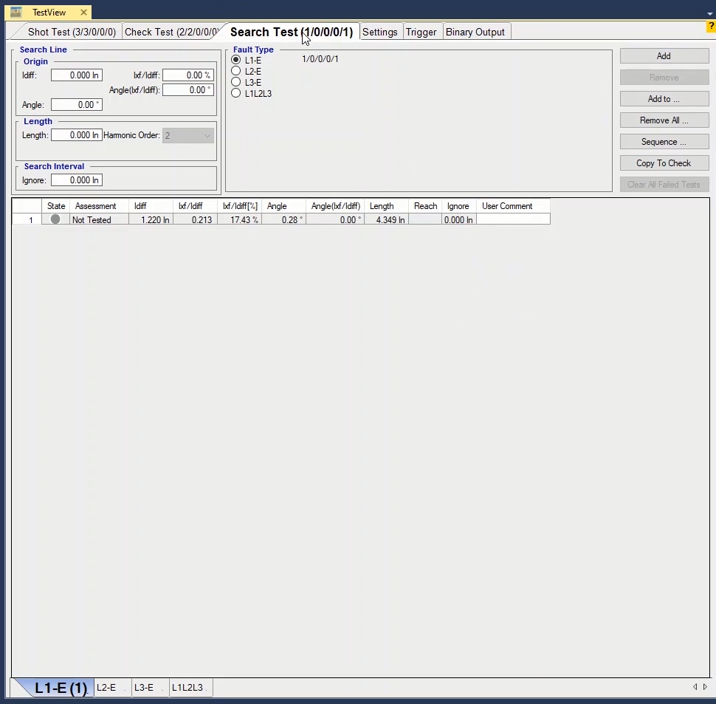
بخش "Search Interval"، فیلد "Ignore" زمانی به کار می‌رود که بخواهید منحنی مشخصه تعریف شده، برای خط "search" مد نظر نادیده گرفته شود. با وارد کردن عدد در این قسمت روی خط "Search" نقاطی با فاصله‌ یکسان مطابق با این عدد وارد می‌شوند. برای مثال با وارد کردن "2In" در این فیلد می‌بینید که روی "Search Line" نقاطی با فاصله "2In"از یکدیگر ایجاد می‌شود. با کلیک روی گزینه "Add" این خط سرچ هم به جدول خطوط "Search Test" اضافه می‌شود. اگر تست اجرا شود نقاط ایجاد شده روی "Search Line" به ترتیب تست شده تا محل دقیق منحنی مشخصه رله پیدا شود. این گزینه زمانی به کار می‌رود که مشخصه‌ای برای تست نداشته باشید و یا مشخصه‌ای که برای تست دارید اشتباه به نظر برسد.
قریبا...
“Ignore” field in “Search Interval” section is used when you want the intended “Search” line to ignore the specified characteristic curve. By entering a number in this section, some points are added on the “Search” line with this number as the distance between them. For example, by specifying “2In” in this field, you can see that some points are added on the “Search Line” with “2In” distance from each other. By clicking on “Add” option, this “Search Line” is added to the “Search Test” lines table. If the test runs, the points added on the “Search Test” are tested one after the other until the exact location of the relay characteristic curve is determined. This option is used when there is no characteristic to test or the characteristic that you have seems wrong.
Das Feld "Ignore" im Abschnitt "Search Interval" wird verwendet, wenn die vorgesehene Suchgerade die angegebene Kennlinie ignorieren soll. Durch die Eingabe einer Zahl in diesem Abschnitt werden einige Punkte in der Suchgerade mit dieser Nummer als Abstand zwischen ihnen hinzugefügt. Wenn Sie z. B. "2In" in diesem Feld angeben, können Sie sehen, dass einige Punkte auf der Suchgerade mit Abstand "2In" zueinander hinzugefügt werden. Durch Klicken auf die Option "Add" wird diese Suchgerade zur Zeilentabelle der Suchgerade hinzugefügt. Wenn der Test läuft, werden die punkteweise Suchprüfung nacheinander getestet, bis die genaue Position der Relaiskennlinie bestimmt ist. Diese Option wird verwendet, wenn es keine Kennlinie zum Testen gibt oder das Merkmal, das Sie haben, falsch erscheint.
. El campo "Ignorar" de la sección "Intervalo de búsqueda" se utiliza cuando se desea que la línea de "Búsqueda" prevista ignore la curva característica especificada. Introduciendo un número en esta sección, se añaden algunos puntos en la línea "Búsqueda" con este número como distancia entre ellos. Por ejemplo, especificando "2In" en este campo, se puede ver que algunos puntos se añaden en la "Línea de búsqueda" con "2In" de distancia entre ellos. Haciendo clic en la opción "Add", esta "Línea de Búsqueda" se añade a la tabla de líneas de "Prueba de Búsqueda". Si la prueba se ejecuta, los puntos añadidos en la "Prueba de búsqueda" se prueban uno tras otro hasta que se determina la ubicación exacta de la curva característica del relé. Esta opción se utiliza cuando no hay ninguna característica que probar o cuando la característica que se tiene parece errónea.
Bientôt disponible
اگر بخواهید برای همه خطوط تست کشیده شده این کار را انجام دهید می‌توانید از قسمت "Ignore Nominal Characteristic" که در زبانه "Setting" قرار دارد استفاده کنید. برای این کار با وارد کردن مقدار "Search Interval" و زدن گزینه "Apply to all" می‌توانید این تنظیم را برای همه خطوط تست اعمال کنید و مشخصه‌ی رله را پیدا کنید.
قریبا...
If you wish to do the same for all of the tested lines, you can use “Setting” tab in “Ignore Nominal Characteristic” section. To do this, by entering the value in “Search Interval” and selecting “Apply to All” option, you can apply this setting to all test lines and find the relay characteristic.
Wenn Sie dasselbe für alle getesteten Linien tun möchten, können Sie die Registerkarte "Setting" im Abschnitt "Ignore Nominal Characteristic" verwenden. Dazu können Sie den Wert in "Search Interval" eingeben und die Option "Apply to all" wählen, um diese Einstellung auf alle Prüflinien anzuwenden und die Relaiskennlinie zu finden.
. Si desea hacer lo mismo para todas las líneas probadas, puede utilizar la pestaña "Configuración" en la sección "Ignorar la característica nominal". Para ello, introduciendo el valor en "Intervalo de búsqueda" y seleccionando la opción "Aplicar a todas", puede aplicar este ajuste a todas las líneas de prueba y encontrar la característica del relé.
Bientôt disponibl
